6-7 класс
Тема: Гармонический мажор и минор. Характерные интервалы.
Теория:
Поговорим о видах минора. Самый первый и самый простой вид – это натуральный. Как молоко у бабушки в деревне.
Композиторам спокойного грустного минора показалось недостаточно, и они приблизили и так близкую VII ступень к ее разрешению, к T. Только раньше между ними был целый тон и поэтому минор был спокойным и уравновешенным. А теперь осталось всего пол тона. Но зато минор окрасился по-новому. Он стал гораздо ярче. А еще, в нем появилась определенная интонация, которая очень напоминает нам восточную музыку. И если мы с вами послушаем разные виды минора, наш слух непременно выделит именно гармонический, т.к. он очень выразительный.
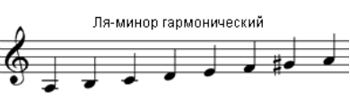
Например: мы знакомы с гаммой ля минор. Это параллельная тональность до мажора. Знаков в ней нет. Она вся играется по белым клавишам. Натуральный вид так бы и прозвучал.
А гармонический прозвучит так:

Для того, чтобы нам построить гармонический вид минора нужно:
- от верхней тоники опуститься на ноту вниз
- проверить нет ли около этой ноты (VII ступени) каких-либо знаков около ключа
- если нота без знаков, ставим диез
- если около ключа на этой ноте стоит бемоль, повышаем ноту бекаром
Но ведь если есть гармонический минор, почему бы не быть гармоническому мажору?
Только ведь в мажоре между VII и I и так пол тона? Что к чему приближать? Решили приблизить VI к V. Как? Понизили VI на пол тона.
И вот теперь нам нужно не запутаться: гармонический минор – это минор с VII повышенной ступенью, а гармонический мажор – это мажор с VI пониженной ступенью.
И все же вернемся к истокам. Я вам уже говорила, что гармонические лады, как мажор, так и минор очень легко улавливаются слухов. Отчего же так? В верхнем тетрахорде этих ладов образуется так называемый характерный интервал – ув.2.
Посмотрим, где же? Конечно, между VI и VII ступенью.
Только в миноре между VI натуральной и VII повышенной, а в мажоре между VI пониженной и VII натуральной.
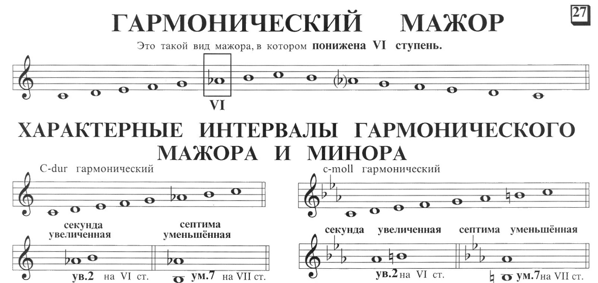
Проиграйте эти две гаммы на фортепиано, внимательно знаки! В том числе при ключе!
если вы сделали это правильно, вы услышите эту ув.2.
Но ув.2 это диссонирующий интервал. Он требует разрешения. Разрешается он очень просто.
Увеличенное – увеличивается. Т.е. каждая нота идет в ближайшую, расходясь в разные стороны.
В примере ми бемоль идет в ре. Фа диез идет в соль.

Конечно вы помните про обращения интервалов! Во что обращается ув.2? в ум.7.
Если мы с вами перевернем эту секунду ми бемоль-фа диез, получим септиму фа диез – ми бемоль (вверху)
Посмотрите на предыдущий пример. Там записаны и ув.2 и их обращения ум.7.
Теперь разберемся как разрешается ум.7.
Уменьшенное – уменьшается. Т.е. каждая нота идет «вовнутрь» в соседнюю.
Задания:
- Написать гаммы Соль мажор и соль минор гармонических видов.
- Выписать в них ув.2. Сделать разрешение.
- Перевернуть ув.2. и получить ум.7. Сделать их разрешение.
- На сайте идеальный слух (работает гиперссылка) выбираем тренажер характерные интервалы. Слушаем только ув.2 и ум.7. Различаем их по разрешению. Присылаем скриншот с результатом.
Задания прислать Араповой М.М. до 18.04.

